Во саду ли виноград ростёт
(Свадебная, величальная для жениха и невесты)

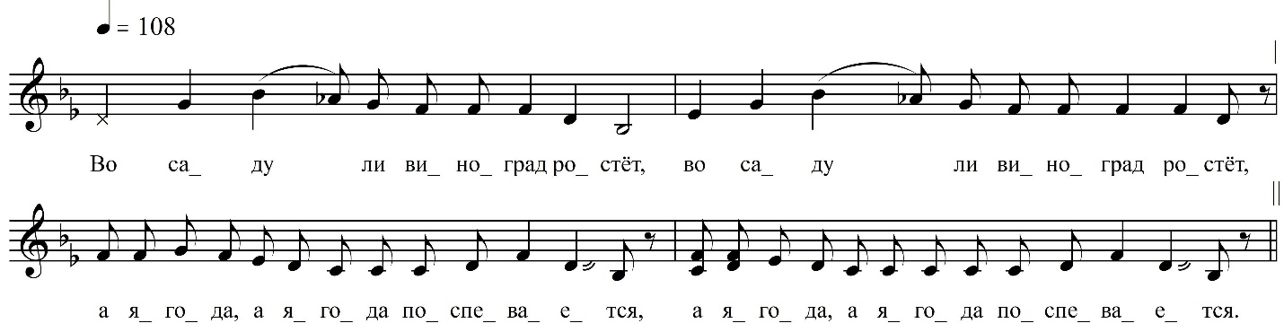

Во саду ли виноград ростёт,  Во саду ли виноград ростёт.  А яго́да, а яго́да поспевается,  А яго́да, а яго́да поспевается.  Виноград – то Иван-молодец,  Виноград – то Васильёвич.  А яго́да, а яго́да Мария-душа,  А яго́да, а яго́да Олексеевна.  Дай им Бог совет и любовь,  Дай им Бог совет и любов,  Во совете, во любови хорошенько пожить,  Во совете, во любови хорошенько пожить.  Рыбушка висиго́вина(?),  Рыбушка висиго́вина,  По воды рыба плывёт, извивается,  По воды рыба плывёт, извивается.  Ей молодой худо можется,  Ей молодой худо можетсе,  Худо можетсе, худо здоровитце,  Худо можетсе, худо здоровитце. | Батюшка хлеб есть не хочется,  Батюшка хлеб есть не хочется,  Уж как батюшка хлеб горынёй пахнет,  Уж как батюшка хлеб горынёй пахнет.  Горькою и горчицою,  Горькою и горчицою,  Уж он горькой горьчицой отзывается,  Уж он горькой горьчицой отзывается.  Рыбушка висиго́вина,  Рыбушка висиго́вина,  По воды рыба плывёт, извивается,  По воды рыба плывёт, извиваетсе.  Ей, молодой, много можется,  Ей, молодой, много можетсе,  Много можется, много здоровитца,  Много можется, много здоровитце.  Ванюшки хлеб есть хочетса,  Ванюшки хлеб есть хочетсе,  Васи́льевича сахаро́м пахнет,  Васи́льевича сахаро́м пахнет,  Сладкою ли сластицою,  Сладкою ли сластицою,  Уж и сладкой сластицей отзывается.

– Иван Васильевич, проздравляем Вас со сладким посулом(?), с приятным розговором, Вам для потешки, а нам на орешки!

ФНОЦ СПбГИК, ВхI-а.11/20
Запись Бецкой Ж., Васильева К., Горбовой Л., Ивановой …, Михалкина Г. 30(?).06.1974
д. Пороги Вындиноостровского с/п Волховского р-на Ленинградской обл.
Инф. Хамова Мария Алексеевна (1904), Костина Ирина Александровна (1907)

Строфа не допета, запись прервалась.

